**Детская шалость с огнем!** 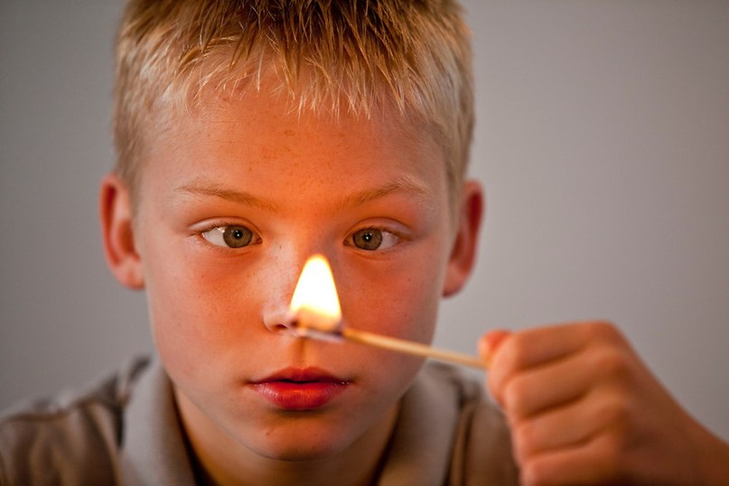

**Что нужно делать для того, чтобы избежать пожара от детской шалости с огнем:**

- рассказывайте детям о пожаробезопасном поведении;

- будьте примером во всех ситуациях, связанных с соблюдением правил пожарной безопасности;

- не оставляйте спички в доступном для детей месте;

- не поручайте детям разжигать печи, газовые плиты, самостоятельно включать электробытовые приборы;

- следите, чтобы дети не разжигали костры;

- уходя из дома, не оставляйте малолетних детей без присмотра взрослых;

- организуйте ребенку интересный досуг.

Научите ребенка правильным действиям при пожаре.

При обнаружении пожара или признака горения (задымления, повышенной температуры, запаха гари и т.п.) ребенок любого возраста должен немедленно покинуть помещение.

Сообщить о пожаре взрослым или в пожарную службу по телефону **101.**

**Если вы стали свидетелем пожара немедленно вызывайте пожарную охрану МЧС по телефону 101**

**Отделение НД и ПР Пролетарского района г. Донецка ОНД и ПР городского округа Донецк управления НД и ПР Главного управления МЧС России по ДНР**